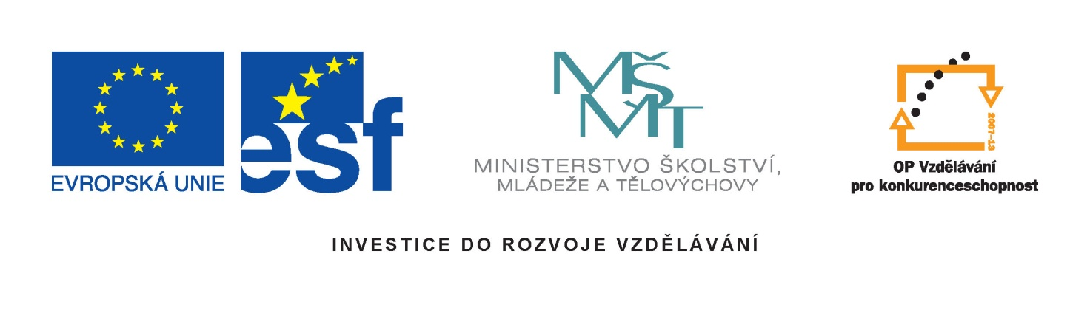
Název školy: | Střední škola dopravy, obchodu a služeb  Klášterní nám. 126  Moravský Krumlov
Autor: | Mgr. Dana Frimlová
Název projektu: | Rozšiřování kompetencí žáků se speciálními vzdělávacími potřebami
Číslo projektu: | CZ.1.07/1.2.09/04.0004
Název učebního materiálu | VY – 52 – FM – 19  Doplň recept
Datum vytvoření:  Datum ověření ve výuce: | 9. 9. 2012  19. 9. 2012
Anotace: | Pracovní list je určený pro žáky 2-3 ročníků Kuchař číšník. Jde o motivační a aktivační materiál při vizuálním poznávání výrobku, který je doplněn receptem.  Možnost využití: aktivace žáků na začátku odborného výcviku, diagnostika získaných vědomostí, zpětná vazba pro žáky, jak dobře zvládají učivo.
Metodický pokyn: | Materiál lze použít s dataprojektorem nebo vytisknout jako pracovní list. Materiál lze použít jako vizuální vyučovací prezentace.  Pomůcky: dataprojektor, psací potřeby, papír.

Doplň recept
Gulášová polévka
Opláchnutý ...... ….. nakrájíme na drobnější kousky. Očištěné, opláchnuté …….. nakrájíme na drobné kostičky, zalijeme vodou, osolíme a částečně uvaříme.
Jemně nakrájenou cibuli osmahneme dorůžova na třetině tuku, přidáme …. a krátce osmahneme. Potom maso zaprášíme …….. mírně zasmahneme, zalijeme vodou, osolíme a dusíme do měkka. Ze zbylých 2|3 dávky tuku a prosáté mouky připravíme světlou zásmažku, přidáme kmín, mletý pepř a majoránku. Za neustálého prošlehávání metlou ji zalijeme zbylou dávkou vody, uvedeme do varu a zvolna vaříme za občasného prošlehávání nejméně 20 minut. Během vaření přidáme česnek utřený se solí a odvar z brambor. Provařenou ……. procedíme hustým cedníkem.
Do procezené ……. přidáme podušené …., předvařené …….. a polévku znovu krátce povaříme.

Použitá literatura:
Runštuk, J. a kol. Receptury teplých pokrmů. Hradec Králové: R plus, 2004, ISBN 80-902492-5-6

